
Прайс-лист
Складено станом на 01.12.2016р.
Назва устаткування | Потужність, кВт | Габаритні розміри, мм  Д х Ш х В | Об’єм бункера, м³ | Площа обігріву, м² | Вартість, грн.,  з ПДВ
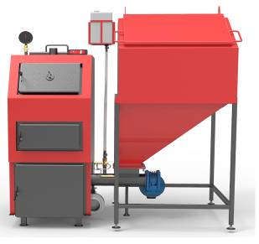  Котел опалювальний водогрійний твердопаливний стальний моделі  «РЕТРА-4М»  (в комплекті з пальником та бункером)  Працює в двох режимах:  - Ручна подача палива  (дерево, вугілля, брикет тощо);  - Автоматична подача палива  (пелети, дрібне вугілля тощо)  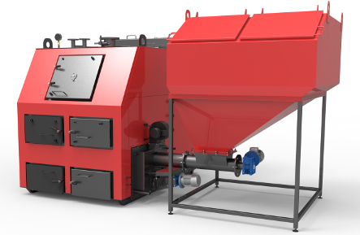 | 25 | 1230×1660×1720 | 0,6 | 250 | 60200,00
 | 32 | 1330×1700×1720 | 0,6 | 320 | 65300,00
 | 40 | 1430×1735×1720 | 0,6 | 400 | 70800,00
 | 50 | 1550×1735×1720 | 0,6 | 500 | 77900,00
 | 65 | 1700×2045×1720 | 1,0 | 650 | 86600,00
 | 80 | 1770×2265×1685 | 1,0 | 800 | 101900,00
 | 98 | 1800×2285×1820 | 1,0 | 1000 | 115600,00
 | 150 | 1930×2600×1975 | 1,5 | 1500 | 144100,00
 | 200 | 2200×2840×2420 | 2,0 | 2000 | 189900,00
 | 250 | 2440×3100×2420 | 2,0 | 2500 | 219200,00
 | 300 | 2680×3145×2420 | 2,0 | 3000 | 252900,00
 | 350 | 2730×3190×2420 | 2,0 | 3500 | 273600,00
 | 400 | 2880×3800×2830 | 3,0 | 4000 | 294400,00
 | 450 | 2965×3845×2830 | 3,0 | 4500 | 328000,00
 | 500 | 2965×3945×2830 | 3,0 | 5000 | 354300,00
 | 550 | 2955×4045×2830 | 3,0 | 5500 | 365800,00
 | 600 | 2985×4045×2830 | 3,0 | 6000 | 375700,00
 | 700 | 3085×4040×2830 | 3,0 | 7000 | 402300,00
 | 800 | 3170×4130×2830 | 3,0 | 8000 | 444300,00
 | 900 | 3255×4430×2830 | 3,0 | 9000 | 476500,00
 | 1000 | 3245×4430×2830 | 3,0 | 10000 | 512100,00
 | 1250 | 3255×4530×2830 | 4,0 | 12500 | 568600,00
 | 1500 | 3405х4760х2830 | 4,0 | 15000 | 651000,00
 | 2000 | 5120х4780х2830 | 5,0 | 20000 | 849700,00
 | 2250 | 5120х4780х2830 | 5,0 | 22500 | 955000,00

ЖИВИЛЬНИЙ БУНКЕР НА ЩЕПУ до котлів «РЕТРА-3М» та «РЕТРА-4М»

Бункер призначений для безперебійної та своєчасної подачі палива (пелети, стружка, щепа, тирса, лузга) з відносною вологістю не більше 20% та фракцією не більше.
№ п/п | Назва параметра та розміру | Норма
№ п/п | Назва параметра та розміру | БЩ-0,6 | БЩ-2,0 | БЩ-4,0
1 | Тип бункера | Закритий
2 | Об'єм бункера, м³: -основний;  -з надставкою | 0,6  1,0; 1,5 | 2,0  2,5; 3,0 | 4,0  5,0; 6,0
3 | Метод подачі | Одна змішувальна пластина | Дві змішувальні пластини | Дві змішувальні пластини з ресорами
4 | Транспортуємий матеріал | Пелети, щепа (фракції до 30мм), тирса, лузга
5 | Вологість транспортуємого матеріалу,%, не більше | 20
6 | Споживана потужність, кВт | 0,75 | 1,1 (1,5) | 1,5 (1,8)
7 | Потужність котла, кВт | 25-150 | 200-700 | 800-1000
 | Ціна, грн., з ПДВ | 44600,00 | 53800,00 | 65000,00
 | Надставка, грн. (0,5 / 1,0) | 1800,00/3000,00 | 2000,00/3500,00 | 2500,00/4500,00
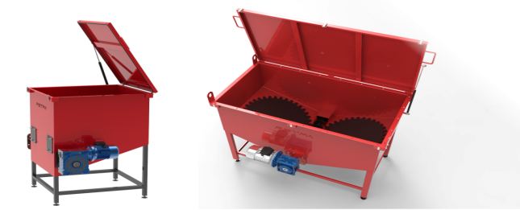
Комплект поставки:
- бункер в зборі з транспортером та змішувальними дисками;
- мотор-редуктор;
- блок пуску;
- ємність для пожежогасіння з датчиком температури BVTS;
- надставка (при замовленні).


Адреса: 33024, Україна, м. Рівне, вул. Старицького, 45
Тел./факс: +38(03622)5-60-38; Моб.тел.: +38(050)435-03-57
http://www.retra.com.ua

